

实验报告一

学生姓名： 陈华豪 学 号： 6130116238 专业班级： 16级网络工程

实验类型：√验证 □ 综合 □设计□创新 实验日期： 2018.9.29 实验成绩：

- 实验项目名称
古典密码学算法。
- 实验目的
学习常见的古典密码学算法，通过编程实现替代密码算法和置换密码算法，加深对古典密码体制的了解，为深入学习密码学奠定基础。
- 实验基本原理
古典密码算法曾被广泛应用，大都比较简单，使用手工和机械操作来实现加密和解密。它的主要应用对象是文字信息，利用密码算法实现文字信息的加密和解密。下面介绍两种常见的具有代表性的古典密码算法，以帮助读者对密码算法建立一个初步的印象。
1.替代密码
替代密码的原理是使用替代法进行加密，就是将明文由其它的字母、数字或符合所代替后形成密文。这里每个明文字母对应的密文字母可能是一个，也可能是多个。接收者对密文进行逆向替换即可得到明文。替代密码有五种表现形式：
单表代替
即简单替代密码或者称为单字母代替，明文字母表中的一个字符对应密文字母表中的一个字符。这是所有加密中最简单的方法。
多表代替
即由多个简单代替组成，也就是使用了两个或两个以上的代替表。比如使用有5个简单代替表的代替密码，明文的第一个字母用第一个代替表，第二个字母用第二个表，第三个字母用第三个表，以此类推，循环使用这五张代替表。多表代替密码由莱昂.巴蒂斯塔于1568年发明，著名的维吉尼亚密码和博福特密码均是多表代替密码。

关于单表替代密码——凯撒(Caesar)密码，又叫循环移位密码。它的加密方法就是将明文中的每个字母用字母表中该字母后的第R个字母来替换，达到加密的目的。它的加密过程可以表示为下面的函数：
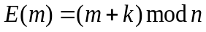
其中，ｍ为明文字母在字母表中的位置数；ｎ为字母表中的字母个数；ｋ为密钥；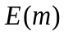 为密文字母在字母表中对应的位置数。
例如：对于明文字母H，其在字母表中的位置数为8，设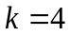，则按照上式计算出来的密文为L，计算过程如下：
２．置换密码
置换密码算法的原理是不改变明文字符，而是按照某一规则重新排列消息中的比特或字符顺序，才而实现明文信息的加密。置换密码有时又称为换位密码。
矩阵换位法是实现置换密码的一种常用方法。它将明文中的字母按照给定的顺序安排在一个矩阵中，然后用根据密钥提供的顺序重新组合矩阵中的字母，从而形成密文。例如，明文为attack begins at five，密钥为cipher，将明文按照每行6个字母的形式排在矩阵中，形成如下形式：
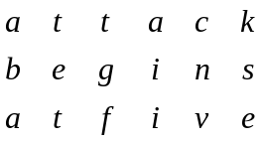
根据密钥cipher中各个字母在字母表中出现的先后顺序，给定一个置换：
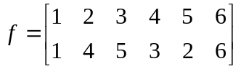
根据上面的置换，将原有居住中的字母按照第１、第４、第５、第３、第２、第６列的顺序排列，则有下面的形式：
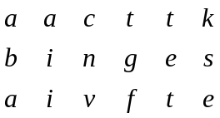
从而得到密文：ａｂａｔｇｆｔｅｔｃｎｖａｉｉｋｓｅ
其解密过程是根据密钥的字母数作为列数，将密文按照列、行的顺序写出，再根据由 密钥给出的矩阵置换产生新的矩阵，从而恢复明文。

- 主要仪器设备及耗材
运行Windows或Linux操作系统的PC机， C语言（C++）或JAVA编译环境。
- 实验步骤
替代密码(移位密码）：
根据实验原理部分对替代密码算法的介绍，创建明文信息，并选择一个密钥k，编写替代密码算法的实现程序，实现加密和解密操作。
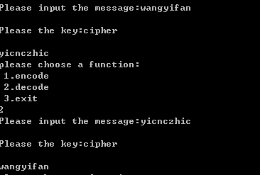
置换密码：
根据实验原理部分对置换密码算法的介绍，自己创建明文信息，并选择一个密钥，编写置换密码算法的实现程序，实现加密和解密操作。
置换密码算法的原理是不改变明文字符，只将字符在明文中的排列顺序改变，从而实现明文信息的加密。置换密码有时又称为换位密码。
矩阵换位法是实现置换密码的一种常用方法。它将明文中的字母按照给的顺序安排在一个矩阵中，然后用根据密钥提供的顺序重新组合矩阵中字母，从而形成密文。
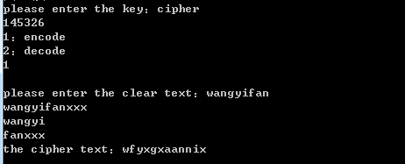
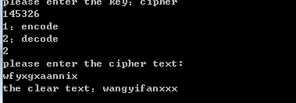

- 实验数据及处理结果
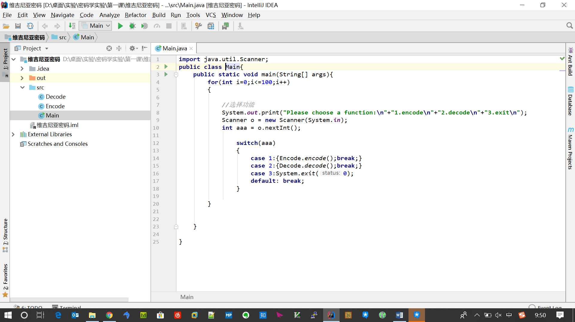
结果：
第一题：
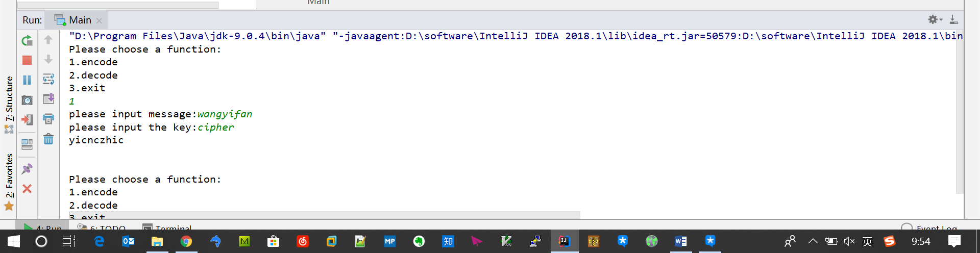
第二题：
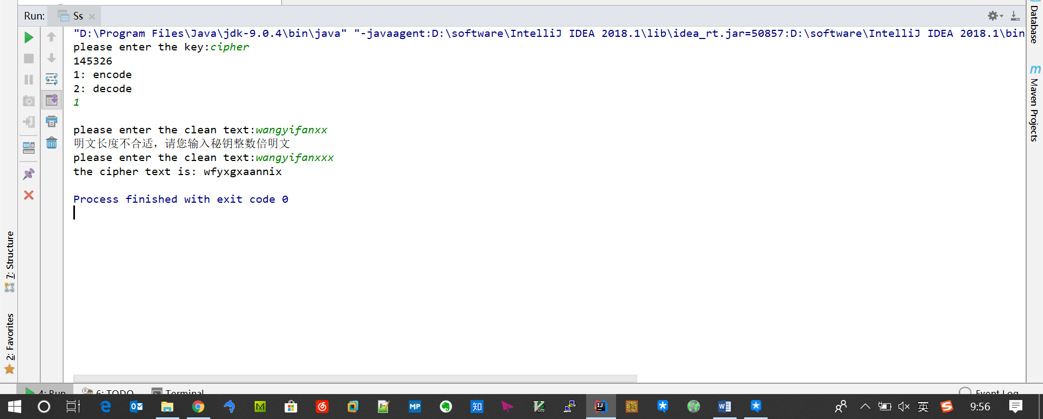

实验代码：
第1题（包含主类Main.java，加密方法Encode.java，解密方法Decode.java）
Dncode.java:
- import java.util.Scanner;
- public class Decode
- {

- //输入密文和密钥，用密钥对密文解密
- public static void decode()
- {
- int i;
- char[] m=new char[100];
- char[] k1=new char[100];

- //输入
- Scanner input = new Scanner(System.in);
- System.out.print("please input message:");
- String c=input.next();
- System.out.print("please input the key:");
- String k=input.next();

- //构造密钥对照表
- for(i=0;i<k.length();i++)
- {
- if(k.charAt(i)>='a'&&k.charAt(i)<='z')
- k1[i]=(char)(k.charAt(i)-97);
- if(k.charAt(i)>='A'&&k.charAt(i)<='Z')
- k1[i]=(char)(k.charAt(i)-65);
- }

- //解密

- for(i=0;i<c.length();i++)
- {
- if(c.charAt(i)>='a'&&c.charAt(i)<='z')
- m[i]=(char)((c.charAt(i)-97-k1[i%k.length()]+26)%26+97);
- if(c.charAt(i)>='A'&&c.charAt(i)<='Z')
- m[i]=(char)((c.charAt(i)-65-k1[i%k.length()]+26)%26+65);
- }

- //输出明文
- for(i=0;i<c.length();i++)
- {
- System.out.print(m[i]);
- if(i==(c.length()-1))
- System.out.print("\n\n\n");
- }
- }

- }
Encode.java:
- import java.util.Scanner;

- public class Encode
- {

- //输入明文和密钥，用输入的密钥对明文进行加密
- public static void encode()
- {
- int i;
- char[] c=new char[100];
- char[] k1=new char[100];

- //输入
- Scanner input =new Scanner(System.in);
- System.out.print("please input message:");
- String m=input.next();
- System.out.print("please input the key:");
- String k=input.next();

- //构造密钥对照表

- for(i=0;i<k.length();i++)
- {
- if(k.charAt(i)>='a'&&k.charAt(i)<='z')
- k1[i]=(char)(k.charAt(i)-97);
- if(k.charAt(i)>='A'&&k.charAt(i)<='Z')
- k1[i]=(char)(k.charAt(i)-65);
- }

- //加密

- for(i=0;i<m.length();i++)
- {
- if(m.charAt(i)>='a'&&m.charAt(i)<='z')
- c[i]=(char)((m.charAt(i)-97+k1[i%k.length()])%26+97);
- if(m.charAt(i)>='A'&&m.charAt(i)<='Z')
- c[i]=(char)((m.charAt(i)-65+k1[i%k.length()])%26+65);
- }

- //输出密文
- for(i=0;i<m.length();i++)
- {
- System.out.print(c[i]);
- if(i==m.length()-1)System.out.print("\n\n\n");
- }

- }

- }
Main.java:
- import java.util.Scanner;
- 公共类 Main {
- public static void main（String [] args）{
- for （int i = 0; i <= 100; i ++）
- {

- //选择功能
- System.out.print（“请选择一个函数：\ n” + “1.encode \ n” + “2.decode \ n” + “3.exit \ n” ）;
- 扫描仪o = 新 扫描仪（System.in）;
- int aaa = o.nextInt（）;

- 开关（aaa）
- {
- 案例 1：{Encode.encode（）; 打破;}
- 案例 2：{Decode.decode（）; 打破;}
- 案例 3：System.exit（0）;
- 默认值： break ;
- }
- }
- }
- }

第二题：（包含类Ss.java）
- import java.sql.SQLOutput;
- import java.util.Scanner;
- import java.util.Arrays;

- public class Ss
- {
- public static int keylen; //秘钥长度
- public static int codelen; //密文长度
- public static int[] k2=new int[100]; //秘钥顺序
- public static int[] k1=new int[100]; //秘钥逆序

- //getter and setter
- public static int getKeylen() {
- return keylen;
- }
- public static void setKeylen(int k) {
- Ss.keylen = k;
- }
- public static int[] getK2() {
- return k2;
- }
- public static void setK2(int[] kk) {
- for (int i = 0; i <getKeylen() ; i++) {
- Ss.k2[i]=kk[i];
- }
- }
- public static int getCodelen() {
- return codelen;
- }
- public static void setCodelen(int codelen) {
- Ss.codelen = codelen;
- }
- public static int[] getK1() {
- return k1;
- }
- public static void setK1(int[] k1) {
- Ss.k1 = k1;
- }

- //输入方法
- public static char[] inputcode(String words){
- Scanner input =new Scanner(System.in);
- System.out.print("please enter the "+words+":");
- String k=input.next(); //秘钥
- //setKeylen(k);
- char[] arr=new char[k.length()];
- arr=k.toCharArray();
- return arr;
- }

- //准备阶段
- public static void prepare(){
- String words = new String("key");
- char[] arr=inputcode(words);
- setKeylen((int)arr.length);
- char[] aq=(char[])arr.clone();
- char[] arrs=paiXu(arr); //排序后的秘钥
- int[] kk=new int[getKeylen()];

- //得出秘钥顺序K2
- for(int aawe=0;aawe<getKeylen();aawe++)
- {
- for(int aawq=0;aawq<getKeylen();aawq++)
- {
- if(aq[aawe]==arrs[aawq]){kk[aawe]=aawq+1;System.out.print(kk[aawe]);}
- }
- }
- setK2(kk);
- int[] k1=new int[k2.length];

- //得出逆序k1
- for (int i = 0; i < k2.length; i++) {
- for (int j = 0; j <k2.length; j++) {
- if(i+1==k2[j])k1[i]=j+1;
- }
- }
- setK1(k1);

- }

- //加密算法
- public static void luanXu(int keylen,int[] k)
- {
- boolean len = true;
- while(len) {
- char[] arr = inputcode("clean text");
- setCodelen(arr.length);
- if (getCodelen() % getKeylen() == 0)//判断明文长度是否合适
- {
- System.out.print("the cipher text is: ");
- char[] cleancode = new char[arr.length];
- for (int i = 0; i < getCodelen(); i++) {
- cleancode[i] = (arr[i + k[i % (getKeylen())] - 1 - i % getKeylen()]);
- }
- for (int s = 0; s < getKeylen(); s++) {
- for (int w = 0; w < (getCodelen() / getKeylen()); w++) {
- System.out.print((cleancode[w * getKeylen() + s]));
- }
- }
- System.out.println("");
- len=false;
- } else System.out.println("明文长度不合适，请您输入秘钥整数倍明文");
- }
- }

- //解密算法
- public static void zhengXu(int keylen,int[] k)
- {
- boolean len = true;
- while(len){
- char[] ciphercode = inputcode("cipher text");
- setCodelen(ciphercode.length);
- char[] zhengxu = new char[ciphercode.length];

- if(getCodelen()%getKeylen()==0) //判断密文长度是否合适
- {
- System.out.print("the clean text is: ");
- for (int i = 0; i <getKeylen() ; i++) {
- for (int j = 0; j < getCodelen()/getKeylen(); j++) {
- zhengxu[i+j*getKeylen()]=ciphercode[j+i*getCodelen()/getKeylen()];
- }
- }
- for (int i = 0; i < getCodelen(); i++) {
- System.out.print((zhengxu[i + k[i % (getKeylen())] - 1 - i % getKeylen()]));
- }
- System.out.println("");
- len=false;
- }else System.out.println("密文长度不合适，请输入整数倍长度的密文");
- }
- }

- // 冒泡排序
- public static char[] paiXu(char[] arr)
- {
- int len = arr.length;
- for (int i = 0; i < len - 1; i++)
- {
- for (int j = 0; j < len - 1 - i; j++)
- {
- if (arr[j] > arr[j+1])
- {
- // 相邻元素两两对比
- char temp = arr[j+1]; // 元素交换
- arr[j+1] = arr[j];
- arr[j] = temp;
- }
- }
- }
- return arr;
- }

- //主程序
- public static void main(String[] args)
- {
- prepare();

- //选择模式
- Scanner input =new Scanner(System.in);
- System.out.print("\n1: encode\n"+"2: decode\n");
- int re = input.nextInt();
- System.out.print("\n");
- switch(re)
- {
- case 1: //执行加密
- {
- luanXu(getKeylen(),getK1());
- break;
- }
- case 2: //执行解密
- {
- zhengXu(getKeylen(),getK2());
- break;
- }
- default: break;
- }
- }
- }

- 思考讨论题或体会或对改进实验的建议

八、参考资料

